HVO fietstocht door buurtschappen
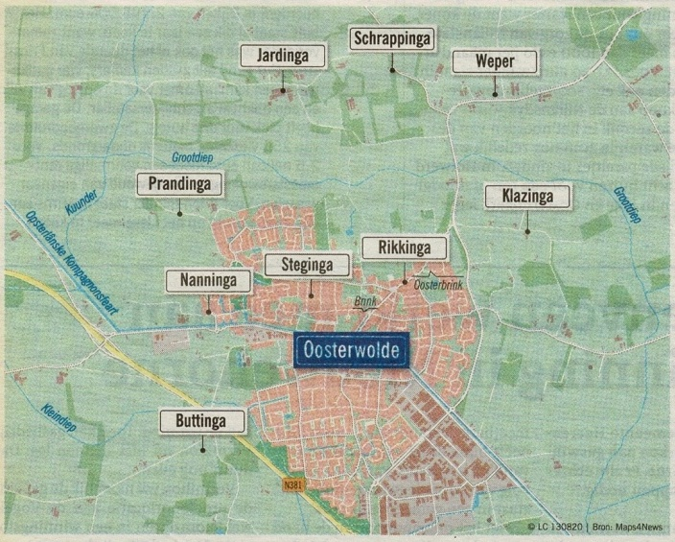
Op zaterdag 1 juni a.s. organiseert de HVO het tweede deel van de fietstocht door de buurtschappen in de omgeving van Oosterwolde. Wij willen u hierbij graag uitnodigen om deel te nemen aan deze gezellige tocht langs onder andere de buurtschappen, Rikkinga, Jardinga, Schrappinga, de Weper, Klazinga, de Knolle en Medhuizen. De lengte van de fietstocht is ongeveer 20 kilometer.
Het startpunt is tussen 13.00 en 14.00 uur bij “In Kannen en Kruiken”, Venekoterweg 52, Oosterwolde. Dit is ook het eindpunt. Bij het beginpunt zal de fietsroute worden uitgereikt. Iedereen fietst de route op eigen gelegenheid. Van te voren is er eventueel gelegenheid om te lunchen bij “In Kannen en Kruiken”, deze lunch is voor eigen rekening. Na afloop wordt u door de
vereniging een kopje koffie of thee aangeboden. “In Kannen en Kruiken” sluit om 17.00 uur.
Mocht het op 1 juni slecht weer zijn, dan zal de fietstocht worden uitgesteld naar zaterdag 6 juli.
Wij zullen u dan van te voren via de mail of telefonisch bericht doen.
Iedereen kan aan de activiteit deelnemen. Voor leden van onze vereniging is de fietstocht gratis en
van niet-leden vragen wij € 5.

Via onderstaande antwoordstrook kunt u zich opgeven voor deze fietstocht. Graag ontvangen we de ingevulde strook of de gevraagde informatie vóór zondag 26 mei via de mail: activiteit@hvo.frl of de antwoordstrook in leveren bij: Iepie Wijshake, Langekamp 2, Oosterwolde.
Let op! De aanmelding moet vóór zondag 26 mei binnen zijn!
-----------------------------------------------------------------------------------------------------------------------------
Antwoordstrook: Ja ik doe/wij doen mee met de fietstocht op zaterdag 1 juni
Bij uitstel doe ik/doen wij wel/niet mee met de fietstocht op zaterdag 6 juli
(Graag omcirkelen wat van toepassing is)
Naam
Adres
Postcode
Woonplaats
Telefoon nummer
Email adres
Aantal personen + naam van de personen die deelnemen

